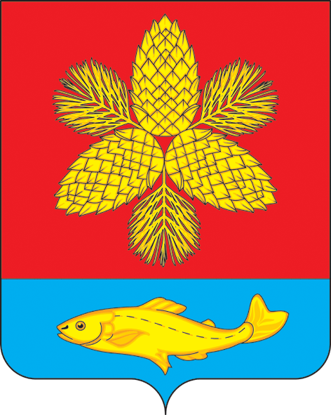
Д У М А
ШКОТОВСКОГО МУНИЦИПАЛЬНОГО РАЙОНА ПРИМОРСКОГО КРАЯ

Р Е Ш Е Н И Е

_____________ | г. Большой Камень | № _______

О внесении законодательной инициативы

В связи с уточнением перечней имущества, подлежащего передаче из муниципальной собственности Шкотовского муниципального района в собственность городских поселений Шкотовского муниципального района на основании закона Приморского края от 06.12.2007 г. № 167-КЗ «О разграничении имущества, находящегося в муниципальной собственности, между Шкотовским муниципальным районом и поселениями, образованными в границах Шкотовского муниципального района», в соответствии с частью 2 статьи 7 Закона Приморского края от 22 декабря 2008 г. № 373-КЗ «О законодательной деятельности в Приморском крае», руководствуясь пунктом 8 части 2 статьи 22 Устава Шкотовского муниципального района Дума Шкотовского муниципального района

РЕШИЛА:

1. Внести в порядке законодательной инициативы в Законодательное Собрание Приморского края проект закона Приморского края «О внесении изменений в Закон Приморского края от 06.12.2007 г. № 167-КЗ «О разграничении имущества, находящегося в муниципальной собственности, между Шкотовским муниципальным районом и поселениями, образованными в границах Шкотовского муниципального района».
2. Назначить официальным представителем Думы Шкотовского муниципального района при рассмотрении проекта закона Приморского края «О внесении изменений в Закон Приморского края от 06.12.2007 г. № 167-КЗ «О разграничении имущества, находящегося в муниципальной собственности, между Шкотовским муниципальным районом и поселениями, образованными в границах Шкотовского муниципального района» в Законодательном Собрании Приморского края председателя Думы Шкотовского муниципального района Нечипуренко Ю.И.
3. Настоящее решение вступает в силу со дня его принятия.
4. Контроль за исполнением настоящего решения возложить на постоянную комиссию Думы Шкотовского муниципального района по бюджету, налогам, муниципальному имуществу и соблюдению законодательства (Ширяев).

Председатель Думы Шкотовского
муниципального района Ю.И. Нечипуренко

